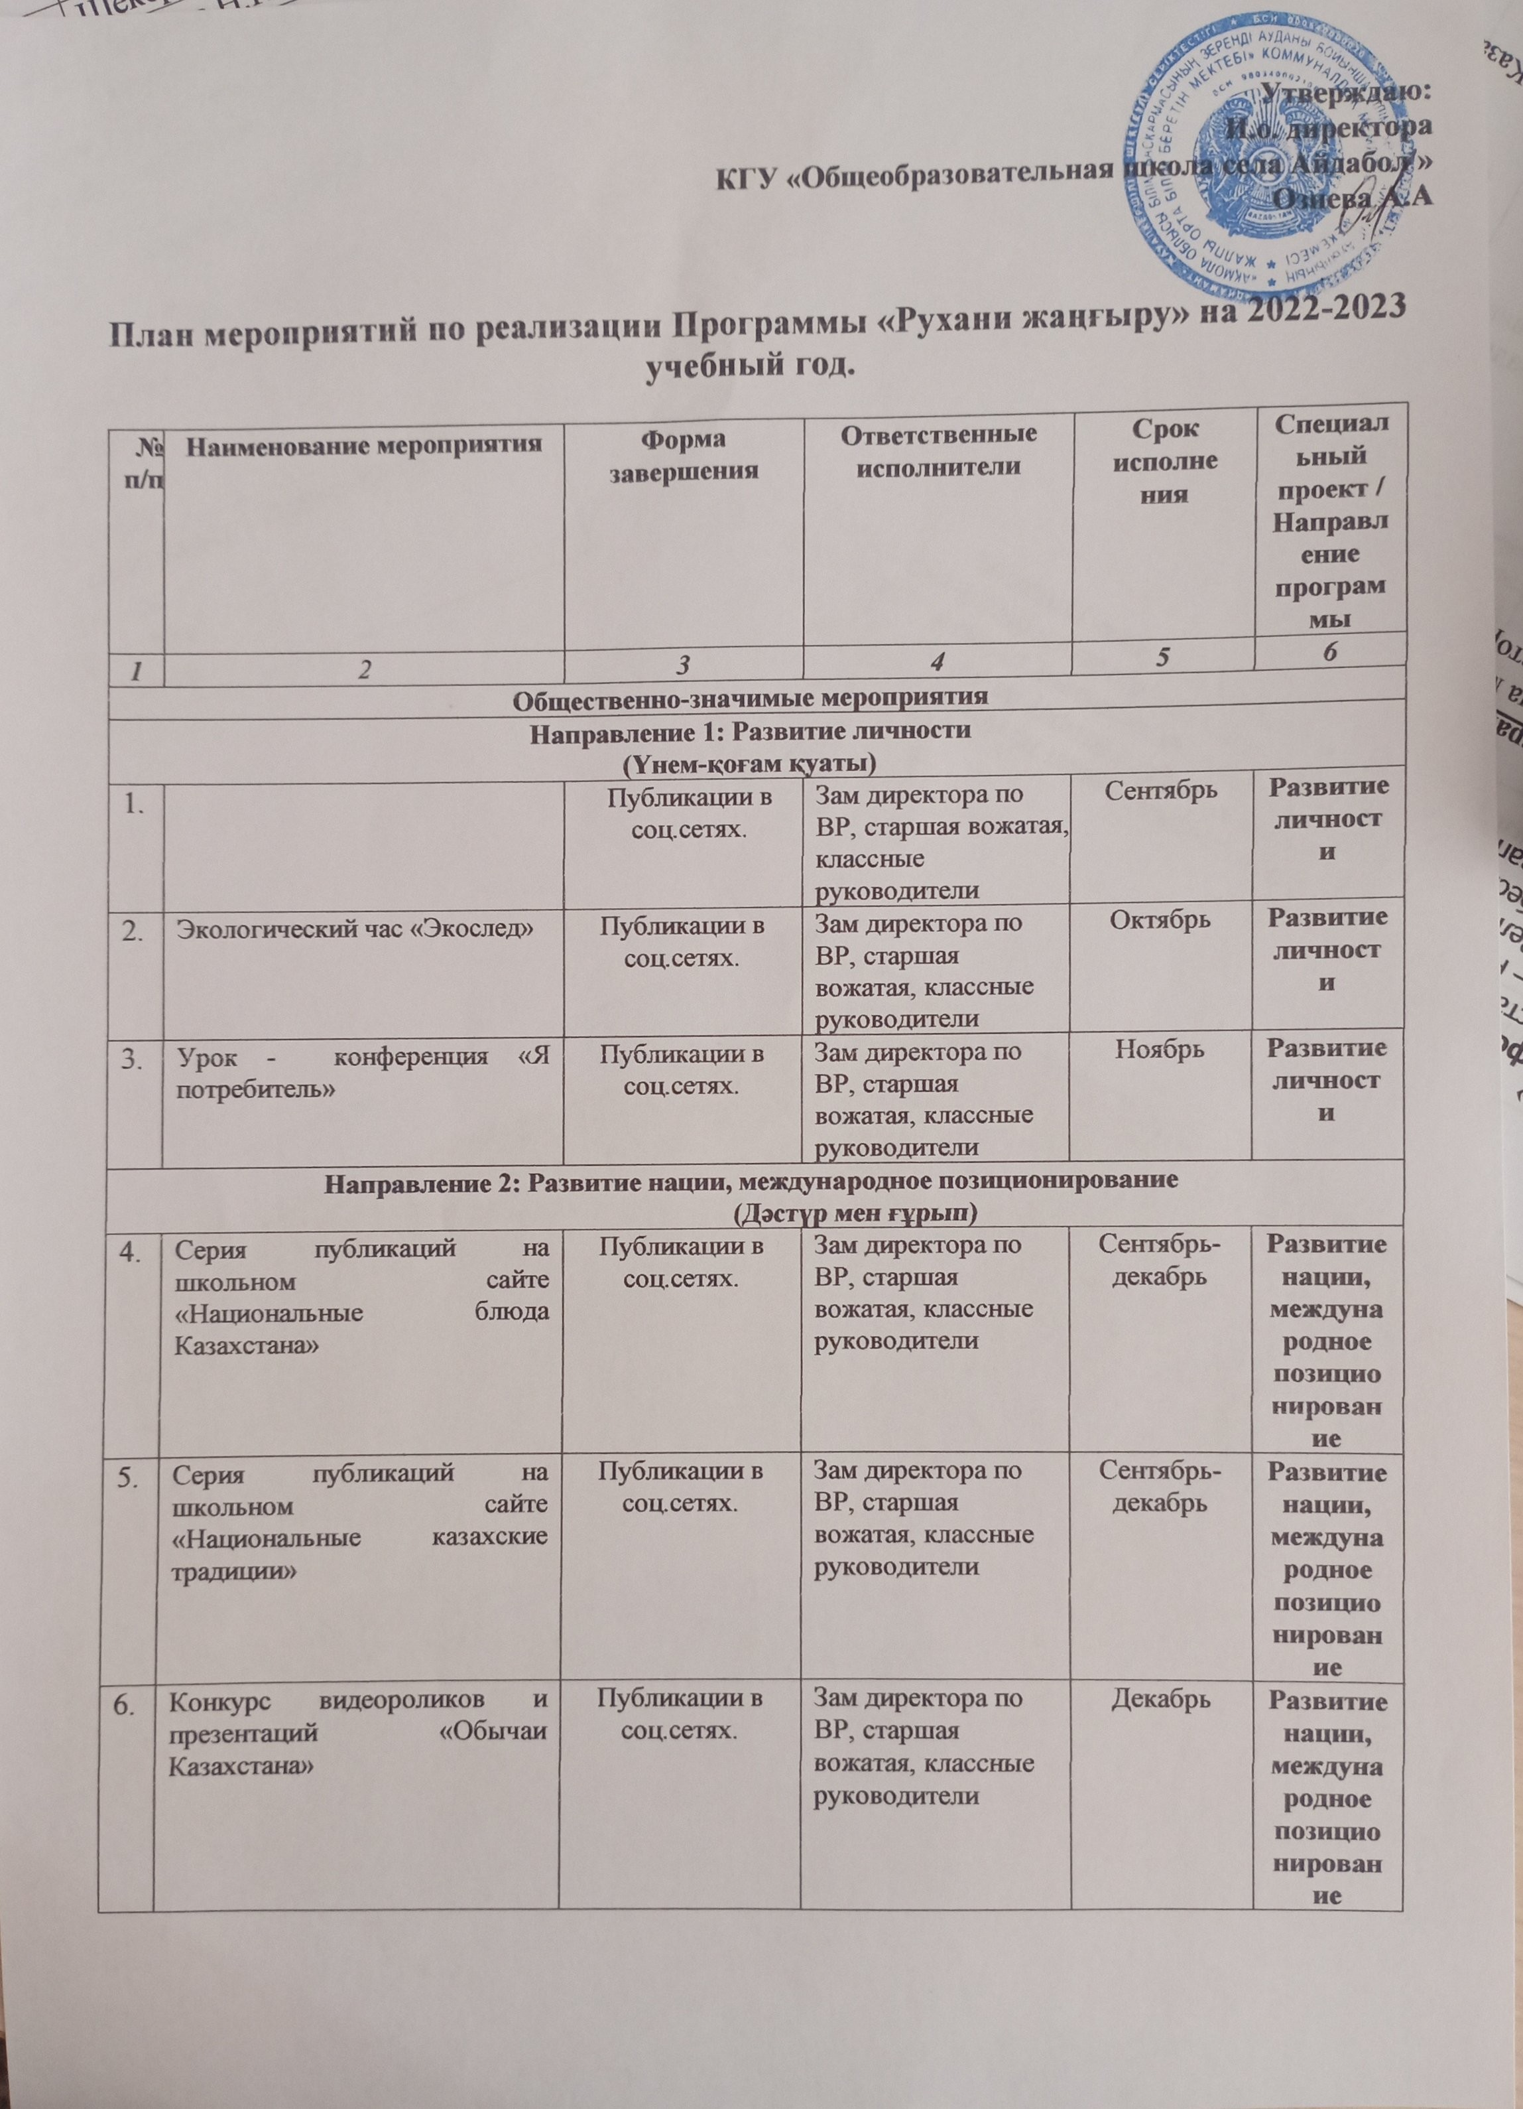

 | Классные часы «Я и закон», «Час правовых знаний» | Публикации в соц.сетях. | Зам директора по ВР, старшая вожатая, классные руководители | Ноябрь | Еңбек-елдің мұраты,  Құқықтық мәдениет
 | КОНКУРЕНТОСПОСОБНОСТЬ
 | Викторина «Алтын тенге» | Публикации в соц.сетях. | Зам директора по ВР, старшая вожатая, классные руководители | Ноябрь | Конкурентоспособность
 | Принятие школьников в ряды  « Жас Ұлан» и «Жас Кыран» | Публикации в соц.сетях. | Зам директора по ВР, старшая вожатая, классные руководители | Декабрь  май | Конкурентоспособность
 | Самоопределение выпускников. Виртуальная экскурсия по уч.заведениям в г.Кокшетау и Акмолинской области | Публикации в соц.сетях. | Зам директора по ВР, старшая вожатая, классные руководители | Февраль -апрель | Конкурентоспособность
 | Конкурс эссе «Ұлттық жады және болашақ тағылымы» | Публикации в соц.сетях. | Зам директора по ВР, старшая вожатая, классные руководители | Сентябрь | Конкурентоспособность
 | Проведение турнира по шахматам | Публикации в соц.сетях. | Зам директора по ВР, старшая вожатая, классные руководители | Январь | Конкурентоспособность
 | СОХРАНЕНИЕ НАЦИОНАЛЬНОЙ ИДЕНТИЧНОСТИ
 | Фотовыставка  «Наша дружная семья» | Публикации в соц.сетях. | Зам директора по ВР, старшая вожатая, классные руководители | Сентябрь | Сохранение национальной идентичности
 | Мероприятие Дню Первого Президента Республики Казахстан | Публикации в соц.сетях. | Зам директора по ВР, старшая вожатая, классные руководители | Ноябрь-декабрь | Сохранение национальной идентичности
 | Мероприятие  «День Независимости РК» | Публикации в соц.сетях. | Зам директора по ВР, старшая вожатая, классные руководители | Декабрь | Сохранение национальной идентичности
 | Наурыз-мейрамы | Публикации в соц.сетях. | Зам директора по ВР, старшая вожатая, классные руководители | Март | Сохранение национальной идентичности
 | День единства народов Казахастана | Публикации в соц.сетях. | Зам директора по ВР, старшая вожатая, классные руководители | Май | Сохранение национальной идентичности
 | День гос.символов РК. | Публикации в соц.сетях. | Зам директора по ВР, старшая вожатая, классные руководители | Июнь | Сохранение национальной идентичности
 | КУЛЬТ ЗНАНИЯ
 | Заочная экскурсия «Сакральные места Акмолинской области» | Публикации в соц.сетях. | Зам директора по ВР, старшая вожатая, классные руководители | Декабрь | Культ знания
 | ЭВОЛЮЦИОННОЕ РАЗВИТИЕ
 | Виртуальная экскурсия «Достопримечательности Астаны» | Публикации в соц.сетях. | Зам директора по ВР, старшая вожатая, классные руководители | Апрель | Эволюционное развитие
 | Акция «Буккроссинг» | Публикации в соц.сетях. | Зам директора по ВР, старшая вожатая, классные руководители | В течение года | Эволюционное развитие
 | Круглый стол  «Рухани жаңғыру-взгляд в будущее» | Публикации в соц.сетях. | Зам директора по ВР, старшая вожатая, классные руководители | Апрель | Эволюционное развитие
 | Проведение  экологической акции «Кормушки птицам» | Публикации в соц.сетях. | Зам директора по ВР, старшая вожатая, классные руководители | Ноябрь- декабрь | Эволюционное развитие
 | ОТКРЫТОСТЬ СОЗНАНИЯ
 | Экскурсия «Мое село» | Публикации в соц.сетях. | Зам директора по ВР, старшая вожатая, классные руководители | Апрель-май | Открытость сознания
 | Встреча с земляками, участниками Афганской войны | Публикации в соц.сетях. | Зам директора по ВР, старшая вожатая, классные руководители | Февраль | Открытость сознания
 | Акция «Твори добро» | Публикации в соц.сетях. | Зам директора по ВР, старшая вожатая, классные руководители | Апрель- май | Открытость сознания
 | Фестиваль-челлендж инсценированной военной песни «Ветер Победы» | Публикации в соц.сетях. | Зам директора по ВР, старшая вожатая, классные руководители | Апрель - май | Открытость сознания

